UNIVERSIDADE FEDERAL DE SANTA CATARINA
CENTRO TECNOLÓGICO
DEPARTAMENTO DE INFORMÁTICA E ESTATÍSTICA
CURSO DE SISTEMAS DE INFORMAÇÃO

Resumos de 2 artigos e 1 tcc na área de desenvolvimento automático de interfaces gráficas

Ercílio Gonçalves Nascimento

Florianópolis (SC), Novembro de 2013
- ARTIGO 1

OTIMIZANDO LAYOUTS DE JANELAS ATRAVÉS DE ALGORÍTMOS GENÉTICOS

A maioria dos sistemas baseados em janelas deixam a tarefa de gerenciamento do layout das janelas para o usuário. Isto inadvertidamente tende a reduzir a produtividade do usuário. Este artigo escrito por Trivedi, Lai e Zhang (2001), apresenta um algoritmo de otimização de layout de janelas baseado em algoritmos genéticos.
O problema tratado no artigo consiste em desenvolver um algoritmo que organize qualquer número de janelas em uma certa área do dispositivo ocupando a menor área possível e que nenhuma janela sobreponha a outra.
Para alcançar os objetivos desejados uma população é gerada através de algoritmo genético a qual são aplicadas funções conhecidas nesta área como mutação, cross-over entre outras para gerar novos descendentes. O processo continua até que 80% dos indivíduos são idênticos.
Cada indivíduo é representado por uma string e atende às especificações a seguir:

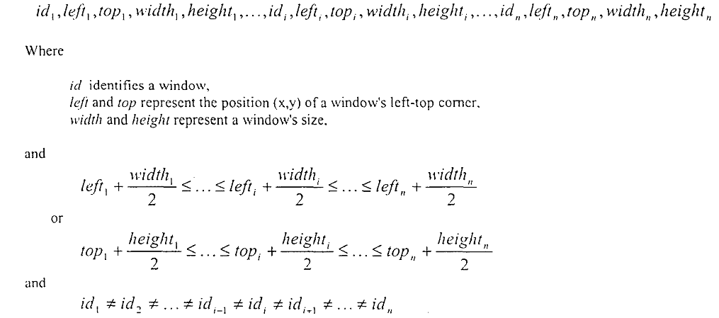

- Mutação:
Mutação é uma forma de gerar uma nova solução através da modificação dos genes do indivíduo. O indivíduo representado por uma string possui suas coordenadas x,y. O operador de mutação seleciona a janela e modifica randomicamente as coordenadas. Assim tem-se uma nova solução com partes do código genético de uma solução existente previamente. O exemplo abaixo ilustra a operação:
Antigo
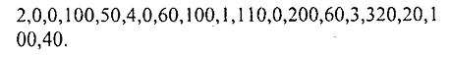
Novo
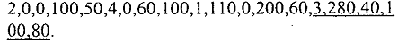

- Cross-over
Cross-over é o processo de gerar uma nova solução através da troca de partes de soluções antigas. É a troca aleatória de material genético. Este processo torna a diversificação dos indivíduos mais eficaz, aumento a gama de soluções encontradas.

- Teste de Aptidão
Para cada indivíduo é calculado seu grau de aptidão, quanto maior for seu grau, melhor o indivíduo. A maneira de se efetuar esse cálculo depende do negócio em que se aplica o algoritmo genético. Para o exemplo do layout automático de janelas no presente artigo, a fórmula utilizada foi a expressada na figura seguinte.

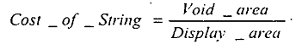

O artigo apresenta um estudo realizado para automatizar a criação de layout das janelas gráficas usando algoritmos genéticos, baseando-se na biologia dos seres vivos e suas adaptações ao ambiente em que vivem ao passar das gerações.

- ARTIGO 2

GERAÇÃO AUTOMÁTICA DE INTERFACE DE USUÁRIO A PARTIR DE MODELOS DECLARATIVOS

SCHLUNGBAUM, Egbert; ELWERT, Thomas. Automatic User Interface Generation from Declarative Models. In: CADUI. 1996. p. 3-17.

No presente artigo, Schlungbaum e Elwert (1996) descrevem uma forma de gerar interface gráfica automática a partir de modelos declarativos usando a ferramenta TADEUS desenvolvida pelos autores.

Os modelos mais comumente utilizados são:

- Modelo de Tarefa: usado para descrever as tarefas do usuário final. Este modelo especifica quando um determinado estado é atingido, quando métodos atômicos atingem seus objetivos.
- Modelo de Aplicação: especifica serviços disponibilizados pela aplicação, geralmente orientado a objetos. É importante que as operações correspondam aos métodos definidos no modelo anterior.
- Modelo de Diálogo: descreve comunicações entre usuário-computador. Define quando os usuários finais invocam métodos entre outras operações.
- Modelo de Apresentação: especifica a aparência dos objetos e operações, a decomposição hierárquica das telas dos componentes.
- Modelo de Comportamento: descreve o comportamento das entradas capturadas pela aplicação.
- Modelo de Plataforma: especifica as características da plataforma.

Desenvolvimento da Interface de Usuário Através do TADEUS

No TADEUS, a interface de usuário desejada é gerada principalmente a partir do modelo de diálogo o qual consiste de duas partes: o Gráfico de Diálogo e as tabelas de interação. Além disso, informações representadas nos modelos de tarefa e de domínio do problema são utilizadas durante o processo de produção. O layout de apresentação da interface de usuário é gerado utilizando as tabelas de interação e o modelo de domínio do problema. O comportamento dinâmico da interface de usuário é gerada utilizando o Gráfico de Diálogo e o Modelo de Tarefa.
Uma tabela de interação é definida para cada exibição de um Gráfico de Diálogo a fim de descrever o processamento desse diálogo. O designer de diálogo pode definir uma forma de diálogo para cada transição do Gráfico Diálogo que é atribuída para a visão atual. Se não houver nenhuma informação adicional a partir do modelo de tarefa ou domínio do problema, o padrão para o forma de diálogo é uma chamada de função, mas o designer diálogo pode alterar esse valor.

Estudo de Caso

O exemplo explica duas estruturas de diálogo elementares de uma interface gráfica de um sistema de informação como um aplicativo de banco de dados. A primeira descreve a situação: o usuário final utiliza o sistema interativo para apoiar uma série de sub-tarefas (por exemplo, o processo de tarefas, os papéis do processo) que ele/ela pode realizar simultaneamente. Ele é representado com uma transição simultânea no Gráfico Diálogo entre a tela principal e a vista de uma sub-tarefa. O segundo descreve a situação: o usuário final quer processar um conjunto de objetos do mesmo tipo (por exemplo, diferentes usuários finais de uma aplicação interativa são modelado por diferentes papéis). Esta situação é representada com um relacionado a objetos de transição simultânea. O Modelo de Tarefas e de Problema é representado pela figura abaixo:

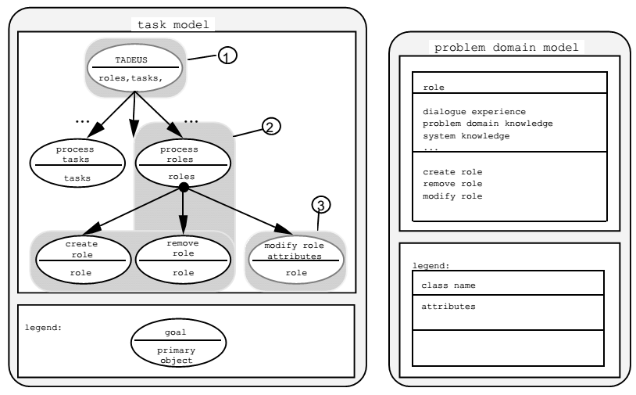
O Gráfico de Diálogo é ilustrado pela figura que segue:
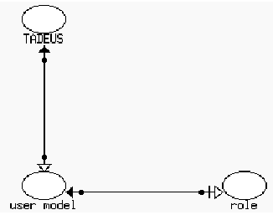

Interface de Usuário gerada pelo software TADEUS:

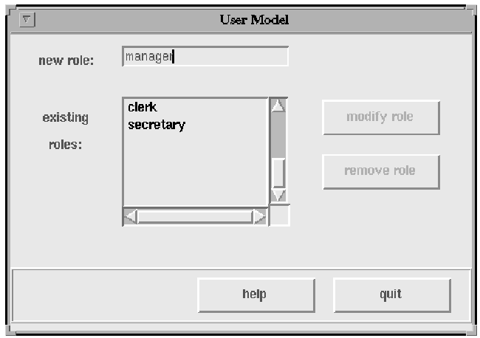
- MESTRADO

GERAÇÃO AUTOMÁTICA E ASSISTIDA DE INTERFACES DE USUÁRIO

O trabalho propõe uma solução para o problema de desenvolvimento da interface gráfica de usuário devido às necessidades de processos, sintaxes e utilização de linguagens proprietárias associado à baixa reutilização de tecnologias, entre outros.
Para sanar tais dificuldades, o autor descreve em seu trabalho o desenvolvimento de um sistema computacional capaz de gerar de forma automatizada as interfaces CRUD (Create, Read, Update, Delete), interfaces utilizadas para operações em banco de dados. O sistema, denominado de MERLIN, reutiliza e integra-se à maioria das tecnologias comumente presentes nos ambientes de desenvolvimento e conta com um sistema de configuração capaz de minimizar o trabalho de geração de UI.
A arquitetura do MERLIN é descrita pelos seus compnentes

